Obecní knihovna Božice
vyhlašuje

soutěž O NEJ…
ČTENÁŘSKÝ DENÍK

(nejoriginálnější, nejzajímavější,
nejvtipnější, nejhezčí,
nejvíce přečtených knih, …)

Své deníky můžete nosit k nahlédnutí do knihovny
Od 13. května do 10. června 2019.
Tak čtěte, zapisujte a buďte originální.

Nejlepší čtenářské deníky budou vyhodnoceny
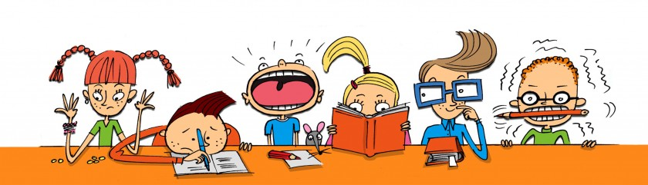
na školní akademii.

